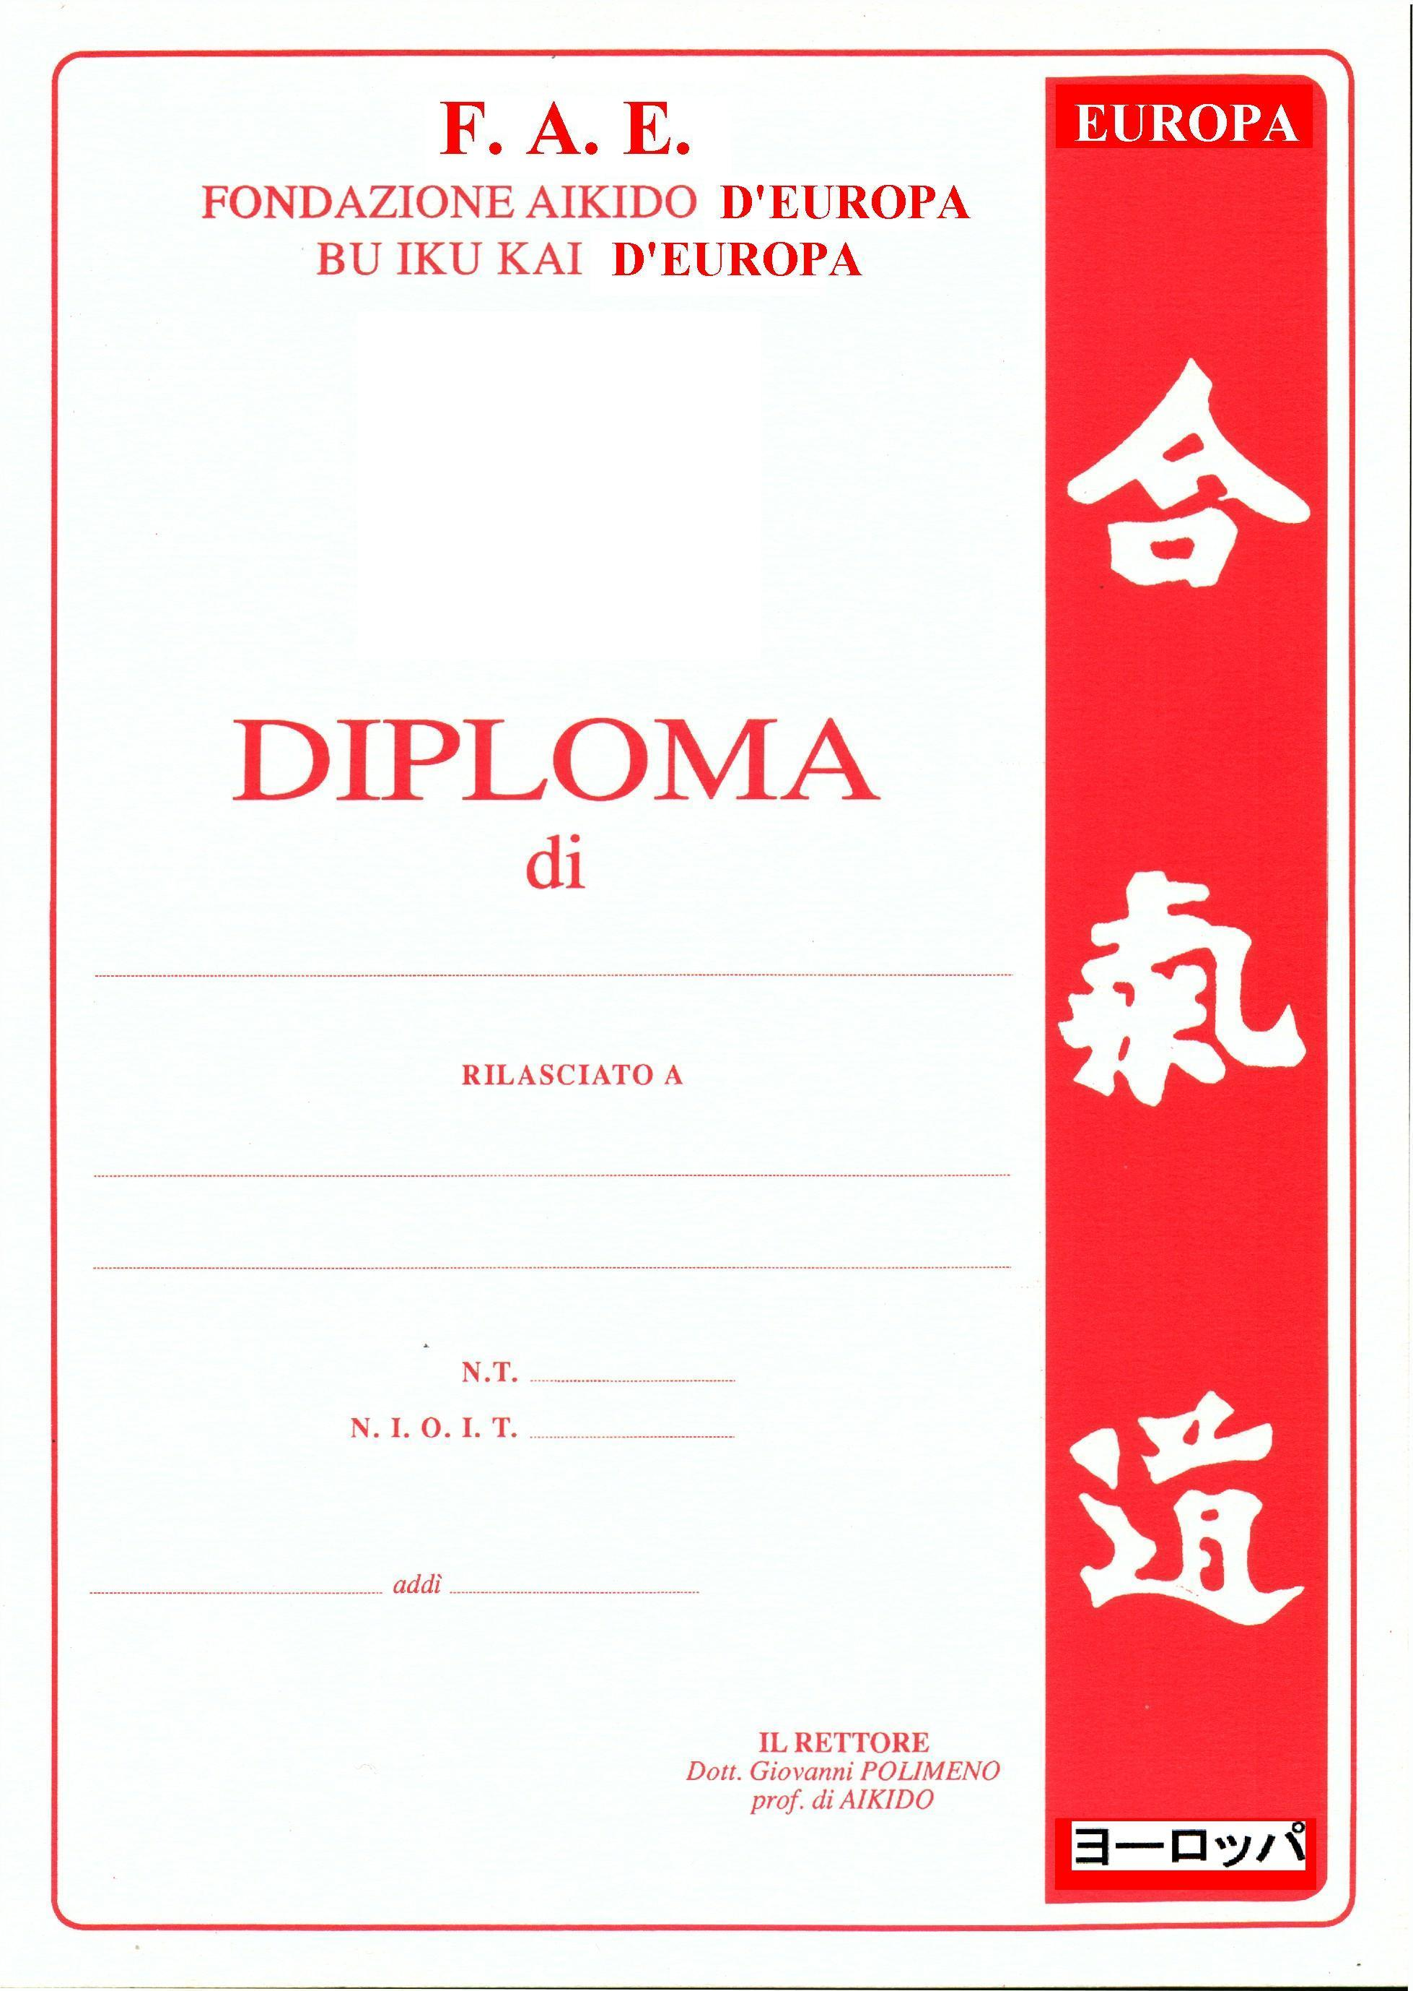

CORSO ISTRUTTORI

YUDANSHA KANKEIKO

CREDITI 4

LUOGO___________________________________________

PARTECIPAZIONE

IL DIRETTORE DEL CORSO

